出國報告（出國類別：學術交流）

出國報告題目名稱
參訪琉球大學報告

服務機關： 國立高雄應用科技大學電子工程系
姓名職稱： 蘇德仁 教授
派赴國家： 日本
出國期間： 2015.5.15-2015.5-17
報告日期： 2015.08.31

摘要
參訪琉球大學主要目的為探訪位於日本沖繩島國立大學辦學之特色，由其歷史背景、文化淵源、地理環境及人文等因素面向尋根，以供本校未來發展之借鏡同時拜訪Tsutomu Nagado教授，參觀其研究環境，並對控制應用方面學術成果互相切磋。琉球大學雖處於沖繩島，然其辦學結合地區性特性並以強化提升國際競爭力為目標，值得本校於校務發展方面參考。

關鍵詞：琉球大學、控制應用、辦學特色。

目次

一、目的 3
二、過程 3
三、心得及建議事項 4

一、目的
- 參訪琉球大學主要目的為探訪位於日本沖繩島國立大學辦學之特色，由其歷史背景、文化淵源、地理環境及人文等因素面向尋根，以供本校未來發展之借鏡。
- 拜訪Tsutomu Nagado教授，參觀其研究環境，並對控制應用方面互相切磋。

二、過程
5月14日自基隆搭船啟程，路途中體會海洋氣候及海上生態環境，15日抵達日本沖繩縣那霸市，隨即進行參訪行程，並於17日返航基隆。
首先至琉球大學之學院拜訪Nagado教授，由他介紹並參訪琉球大學校園概況，茲概述如下。
- 琉球大學成立1950年，目前分為千原校區與上原校區。大學共有七個學部(相當台灣學院)分別為:
- 法文學部
- 教育學部
- 理學部
- 醫學部
- 工學部
- 農學部
- 觀光產業科學部
另研究科(相當台灣研究所)共八科，分別為:
- 人文社會科學研究科
- 教育學研究科
- 醫學研究科
- 保健學研究科
- 理工學研究科
- 農學研究科
- 鹿兒島大學大學院聯合農學研究科
- 法務研究科
琉球大學建校以「自由平等，寬容平和」為基本理念，致力探求真理，貢獻與服務地方及國際社會。沖繩戰役時，失去相當多寶貴生命財產，至今此處仍保留規模龐大美軍基地。

- 琉球大學充分利用沖繩的獨特的歷史地理特徵，形成了自己極具沖繩特色的教育和研究。開展著以下特色研究1.珊瑚礁海域的生或資源和生產的研究2.熱帶農學的研究3.運用先進的醫學方法開展亞熱帶感染性疾病的研究4.亞熱帶島嶼的環境、能源的功能性以及有效利用地域特性的信息科學研究5.沖繩的歷史、文化、 民族、語言的研究，涉及異文化等地比較文化研究6.有關亞太島嶼的綜合調查研究。
- 工學院用機械、環境、電氣與電子及資訊工程學系組成，Nagado教授服務於電氣及電子系，於理論控制方面有相當研究，分別在特性應用於Controller Reducton基於Frequency Weightings、Black Balanced Realiqution及D-R Interation等方法相互交換心得。同時亦參觀其研究空間並留影(見圖1)。
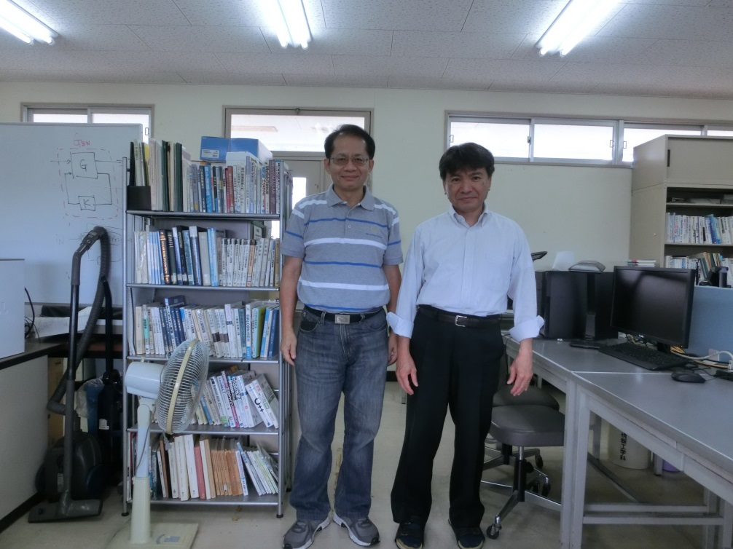
圖1. 與Nagado教授合照留影

心得及建議事項
琉球大學雖處於沖繩島，然其辦學結合地區性特性並以強化提升國際競爭力為目標，值得本校於校務發展方面參考。

